供应商直送指南：分单、供应商交付与客户收货｜云上订货系统
直送要同时核原销售、按供方采购分单、手机交付、客户实收与双方结算。先保原单和原明细关系，再按各角色允许状态推进，货物与资金结果分别回查。

1 从原销售订单核客户地址与待采购商品
供应商直送以客户原销售订单为起点，由总部形成采购分单，供应商送到原收货地址，客户在手机商城确认本单收货。它与总部先入仓再发货不同，不能先另建无来源的采购单，再凭相同商品名称认定已经关联客户订单。总部先从订单详情核身份、明细及履约状态，再到出库情况的快速采购入口。
核商品、规格、原订货单位、数量、成交单价和收货资料。收货人、电话、地区、详细地址缺项会拒绝直送生成；修改客户档案不代原订单收货资料已更新。直送需要本企业相关开关允许，采购员的入口及业务范围也须符合原流程，按钮可见不等于所有订单都可采购。
历史原订单显示十斤与待收一百五十九元；金额算例采用每斤十五点九元，原销售单价及商品小计仍须回原明细核。图中快速采购入口用于辨认操作位置，原数量及金额仍须回该订单明细核对。订单已出、在出、退货或已有采购占用时，可采购量会减少。遇到状态不可采购或信息不完整，先回这张原单修正适用事项并重查，不用换客户或改日期绕开。

图1：历史销售出库页的快速采购及出库入口；客户与待出数量应回原订单同一时点明细核对。

2 按供应商分单并确认直送履约方式
采购员在快速采购明细选供应商，填本次数量和采购单价，再核生成确认中的履约方式。默认总部入库与供应商直送客户是不同选择；直送沿销售单收货信息送客户，不选择总部仓库来模拟直送。历史确认页写按供应商拆分，并选中直送，但打开确认弹窗不代表采购单已生成。
未选供方、未填有效数量或价格的行不能当作已采购。直送后台逐行要求采购数量、采购单价大于零，商品规格与单位须对应原销售明细，数量不得超过当前可采购量。客户指定供应商不可用或缺有效采购价时，先人工核供方和价格；不能认为系统会自动换一个供方完成原约定。
按供应商形成分单，同一商品不同单位或重复规格也可能分到不同采购单；不要承诺一个供方永远只有一张单。确认后保首次返回，再回原销售关联的采购单核编号、供方、数量、履约方式及审核状态。保存或提交未有明确结果时先查已有原单，不重复点击生成相同采购。
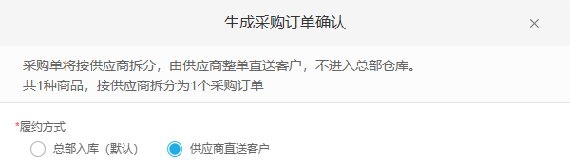
图2：历史生成确认按供应商拆分并选择直送客户，不代表已确定生成。

3 原销售明细与采购分单保持精确关系
直送仅从单张订货单详情发起，每个采购分单的有效明细都必须追溯到该销售订单及具体销售明细。同规格在原单出现多行时，页面汇总展示不代表只有一条原明细；直送会按来源行展开，并分配当前可采购数量。采购员应核原销售行与采购行，避免把同品名的另一行或另一客户订单当同一个来源。
可采购量要扣原销售明细已出、在出、在退及已退数量，并计入有效采购占用。原下单十斤不表示再次采购仍可填十斤；若已有五斤采购，剩余应回原占用核。单次生成的来源明细也不能重复分配到多个供方来凑量，原关系缺失、重复或单位不一致会要求刷新重试。
生成直送采购时保留客户及收货信息快照，供方据此履约。后续客户资料改名、改地址，不能不查原采购就假设配送信息自动一起改变。需要纠正时由总部核原单状态和允许路径，供方与客户各看同一分单编号；商品交付、双方金额和资金结果均沿这组原关系接续。
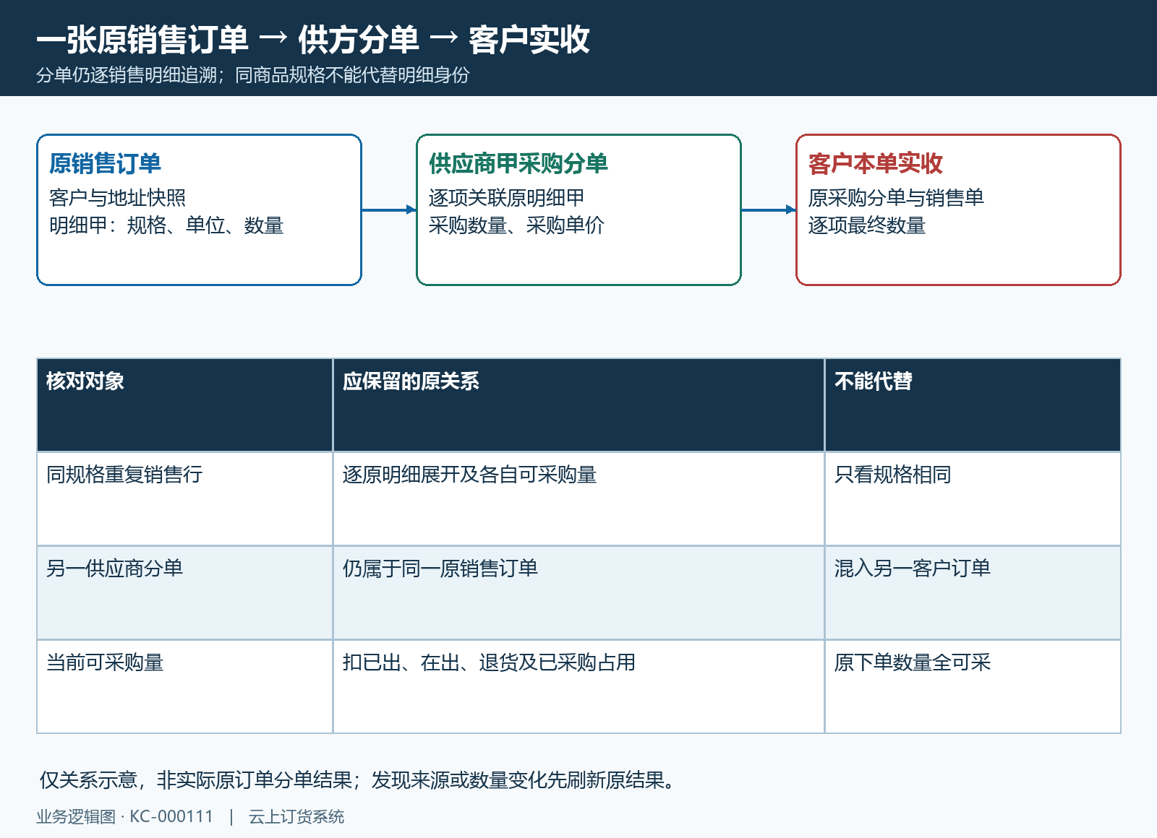
图3：原销售明细到供方分单与客户实收关系示意，当前占用不是原下单量。

4 供应商手机接单后整单发货
采购单按企业原确认审核流程到供方可接单状态后，供方以关联自己的供应商账号进入手机工作台。总部先核账号关联的有效供方与实际工作台可用范围；员工管理手机或客户商城登录不能替供方身份。供方打开自己的采购单，核客户、收货人地址、商品规格、单位及数量，并填写预计交货日期确认接单。
预计交货日期不能为空，接单成功后重查状态与原时间。直送接单后使用整单发货，普通采购的本次出货和分批数量输入不是同一动作。配送方式和物流单号各不超过一百个字符，配送说明不超过五百个字符，发货附件最多四张；图片上传未完成时先等原上传结果，不把空附件地址当发货凭证。
历史供方手机弹窗显示配送方式、单号及按实收数量说明，不能代客户已经收货。确认发货会沿全部有效采购明细登记已发，并更新关联销售履约数量；可发数量或原状态变化时会拒绝。成功后回原分单看待客户收货、配送记录和附件，网络或加载失败先重新查询原结果，不能仅凭按下按钮认定货物与系统都完成。
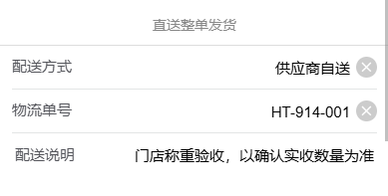
图4：历史供应商手机整单发货配送资料局部，不是客户手机收货页。

5 客户手机进入原订单确认本单实收
客户进入自己的手机商城原订单，在发货情况看供应商名称、采购分单编号、配送资料及本单商品明细。不同供方分单逐单验收，不把总订单的全部商品一次当某一供方送齐。其它发货入口可能只提示进入订单详情；最终数量确认在原订单详情进行，供方手机的整单发货弹窗没有代客收货职责。
允许改最终数量时，逐项按验收结果输入大于零的数字，最多四位有效小数，不遗漏或重复商品。后台要求本单全部有效明细精确对应，明细及版本已经更新会提示重新刷新确认。零数量不是本流程的拒收或退货替代，完全未收到、商品错误或质量问题应保配送与商品证据，按允许异常流程处理。
历史确认窗口显示十斤到九点六斤，并提示收货后不可再修改、双方对应订单同步更新；这是确认前提示，不能单凭弹窗证明保存成功。提交前复核原数量、最终数量和单位，提交后回查原销售与该采购分单的最终状态、明细数量和日志。已收货后不能再次改最终量，用另一个新单覆盖原记录也不能解决实收争议。
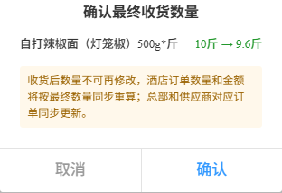
图5：历史客户手机十斤到九点六斤确认提示，窗口不证明已成功收货。

6 最终改量与沿原量收货条件分别核
改最终数量会改变销售与采购金额，因此它比沿原数量确认收货有更多条件。销售单须处于未收款且已收和在途收款为零，采购单须未付款且已付和在途付款为零；相关销售明细没有退货退款处理，也不能已有对应开票、发票申请、催收或封账活动。客户端开放输入还依赖服务端明确返回允许能力，不是所有待收货分单都能改量。
只读提示要按原原因核，不能通过删除发票申请、修改付款或作废真实退货来解锁。沿当前数量收货不一律套用改量的资金及票据条件，但仍要求原单身份、待客户收货状态、全部有效明细和本次版本正确。真正少收时若当前不允许改量，应先由负责岗位处理业务差异，不能把当前原数量当实际验收量直接确认。
完成后同数量的重复请求可回原完成结果，不同数量会拒绝更改；这不是整条业务在任何网络情况下都有无限重试保证。反馈不明先回原采购和销售状态，核是否已有本次收货及数量变更记录。最终量增加或减少均按原约束核，不把允许四位小数理解为可任意超收或免除其它校验。
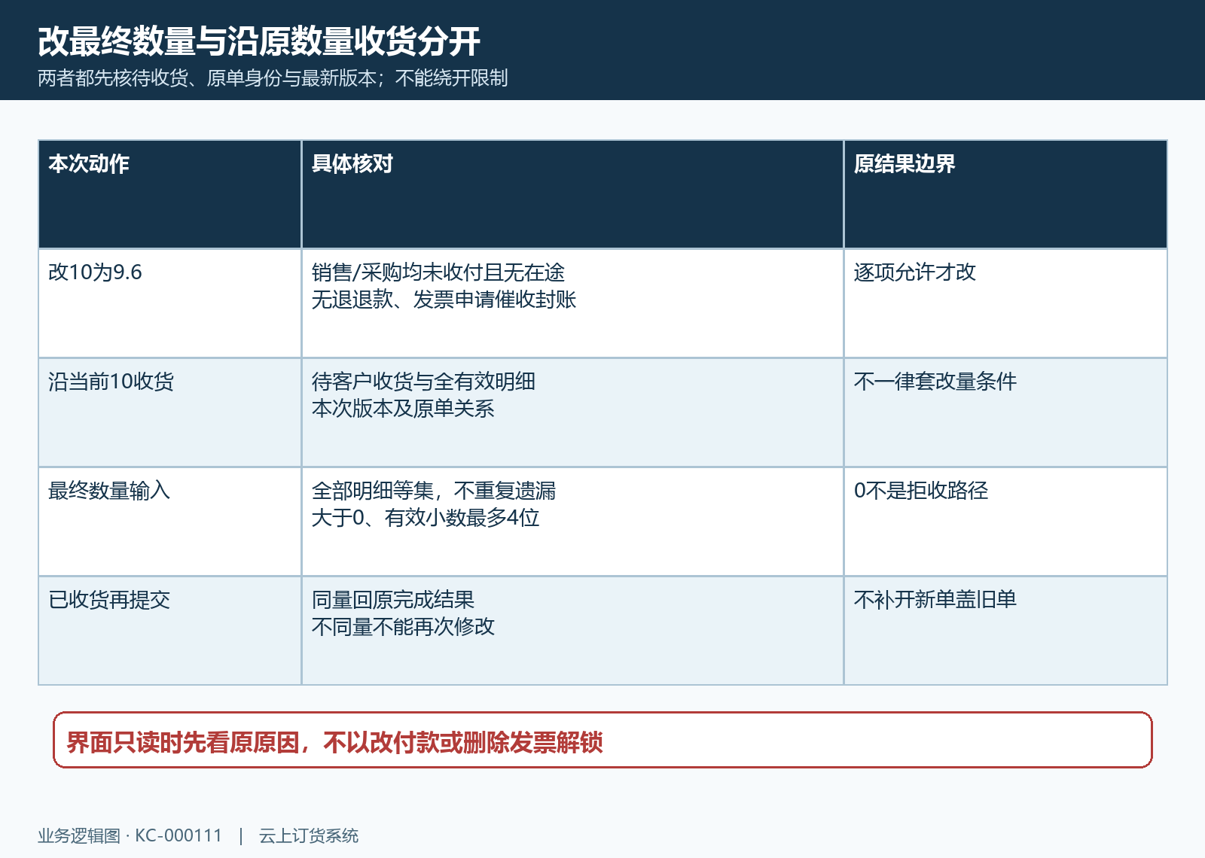
图6：改量与沿当前量收货的具体条件区别，反馈不明先回原结果。

7 双方数量金额与收付款各回原结果
历史示意按九点六斤和原销售单价十五点九元，商品金额为一百五十二点六四元；按原采购价十二元，商品金额为一百一十五点二零元。原十斤分别是一百五十九元、一百二十元。双方数量相同但成交单价不同，不应强求销售金额与采购金额相等；本算例以这些原单价且无额外金额项目为前提。
订单头还要核原税费、运费、其它费用、优惠及币种，不能把每个订单总额一律当数量乘单价。改量会沿原明细重算采购汇总与销售金额，采购含税小计按原量比例调整；销售原优惠等也可能参与总额。历史采购头只显示已付零、待审核零、待付款一百一十五点二零元，没有九点六明细，不能把头金额冒充已经逐行证实的数量。
客户销售应收与供方采购应付各查原余额、已收付、在途及后续核销记录。采购履约已完成或客户收货成功不等于客户已付款、总部已付款，也不证明银行到账或发票已经开具。供方核自己的原采购与对账，总部核原销售和采购，客户侧不使用供方采购成本来对销售金额；缺结果先回原资金记录，不能重复收付凑齐状态。
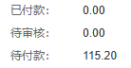
图7：历史采购头已付0、待审核0及待付115.20，局部没有九点六斤明细。
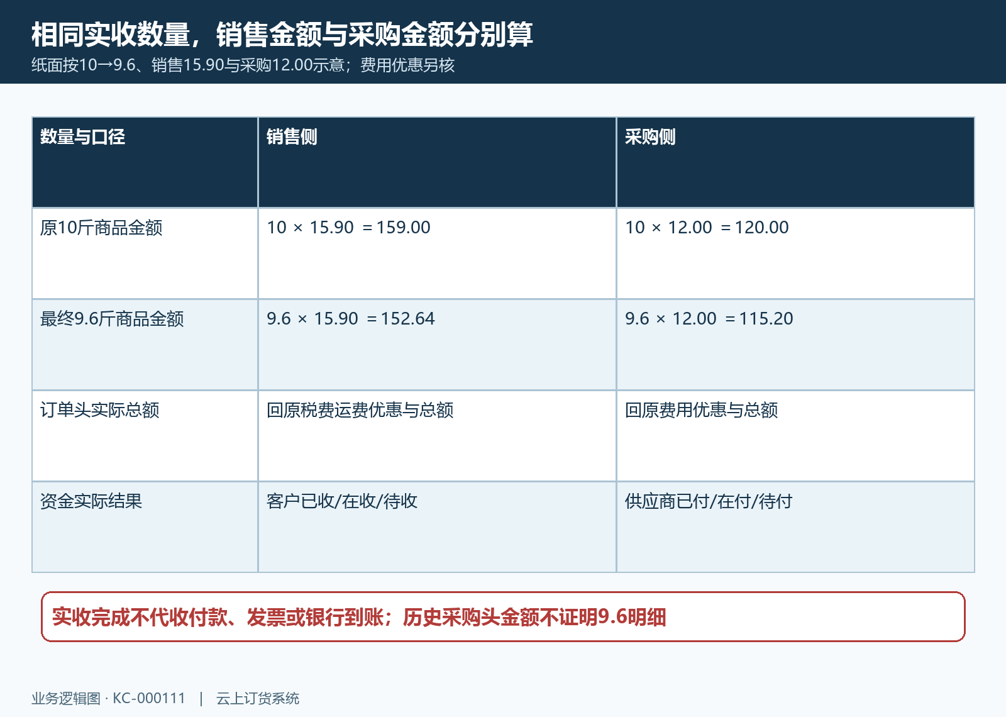
图7补：原量与最终量双方商品金额纸面算例，订单总额及收付款分别核。

8 收货前撤销和收货后直退分别接续
客户收货前，供方只对待客户收货且明细未收货的直送分单申请撤销发货，填写原因。撤销成功会清配送记录并回待发货，原销售已发数量也沿关系回退；原数量状态已经变化时会拒绝。撤销系统发货不等于实物已取回，应由供方与客户核实际货物去向，再按允许路径重新交付。
客户已经确认收货后，不能通过撤销发货回改最终数量。门店沿原订单申请退货，直送订单上传一至四张有效商品图片；总部审核并从原销售退货待入库商品衔接直退供应商采购退货，逐项核原供方、原采购关联、规格单位、可退数量及价格。不能把同规格自动配到哪笔原采购当当然正确，保存反馈和关联原单要实际核。
直退采购退货会占用并回写销售退货对应处理数量，按原提交审核链接续；采购退货显示已完成可以表示货物处理链推进，退款或自动抵扣又有各自原设置和结果。历史表分开保关联采购退货已完成与数量一斤，不代客户已退款。最后分别核实物退回、客户退款、供方应付或退款及相关日志，不用手工删除明细、改日期或重复开退单绕过限制。
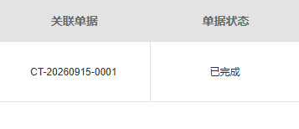
图8：历史销售直退的关联采购退货单及已完成，不代客户退款。
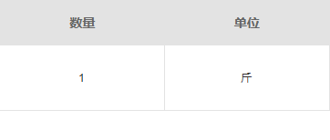
图8补：历史直退数量一斤与原单位，货物及资金处理结果各自回原单核对。

下一步学习
- 采购协同规则设置：智能采购、直送、入库与变更限制｜云上订货系统
- 从销售订单快速采购：指定供应商、拆分采购与到货核对｜云上订货系统
- 销售退货直退供应商：选择待入库商品并衔接采购退货｜云上订货系统

